NOMBRE:

Examen Biología. 2ª evaluación (2) (70 puntos)

Nutrición vegetales

- 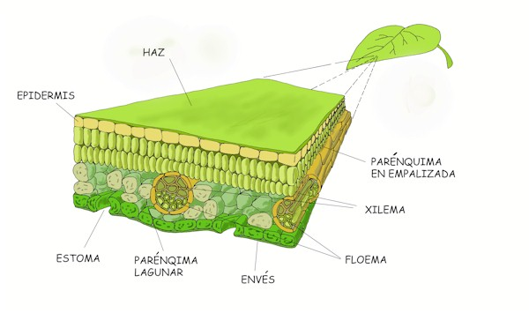Explica mediante los mecanismos por los que consigue ascender la savia bruta desde las raíces, hasta las hojas (9 puntos)

- El dibujo representa un corte de una hoja. Señala y localiza en el esquema:
- Diferencia entre epidermis del haz y del envés
- Diferencia entre parénquima lagunar y parénquima en empalizada
Explica la función de estomas
(9 puntos)

- Explica por dónde y mediante qué mecanismo se transporta la savia elaborada (6 puntos)

- Explica cómo se forma el cambium vascular en los tallos de crecimiento secundario. ¿Qué tipo de estructuras y/o tejidos hay en el cilindro central del tallo de una planta con crecimiento primario? (8 puntos)

- ¿Cómo se alimentan las plantas parásitas fotosintéticas? ¿Qué es una micorriza? Pon un ejemplo. ( 8puntos)

- ¿Por qué las plantas producen menos productos de excreción que los animales? Pon un ejemplo de producto de excreción líquido y otro gaseoso, indicando sus características (8 puntos)

Respiratorio animales

- Explica el mecanismo de intercambio de gases en los alveolos pulmonares (6 puntos)
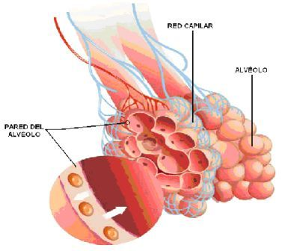¿Qué características deben tener las superficies de intercambio de gases para que éste se produzca correctamente? (6 puntos)

- Con relación a los sistemas respiratorios, ¿qué es la ventilación? NOMBRA el tipo de sistema respiratorio y el mecanismo de ventilación tienen los mamíferos, aves, peces cartilaginosos y los insectos? (10 puntos)

